Domovní plynovod
VY_32_INOVACE_17_334
Projekt MŠMT | EU peníze středním školám
Název projektu školy | ICT do života školy
Registrační číslo projektu | CZ.1.07/1.5.00/34.0771
Šablona | III/2
Sada | 17
Anotace | Domovní plynovod
Klíčová slova | Plynovod, požadavky na plynovod, materiál, potrubí, plynoměr
Předmět | Plynárenství
Autor, spoluautor | Ludvík Hrtánek
Jazyk | Čeština
Druh učebního materiálu | Prezentace, výklad
Potřebné pomůcky | PC, dataprojektor
Druh interaktivity | Výklad pomocí prezentace
Stupeň a typ vzdělávání | Střední škola
Cílová skupina | 1. - 2. ročník žáci 15 – 17 let
Speciální vzdělávací potřeby | ne
Zdroje | viz poslední strana

Domovní plynovod
- Na domovní plynovod se napojují spotřebiče do 50KW.
- Instalační firmy začínají práce za hlavním uzávěrem plynu.

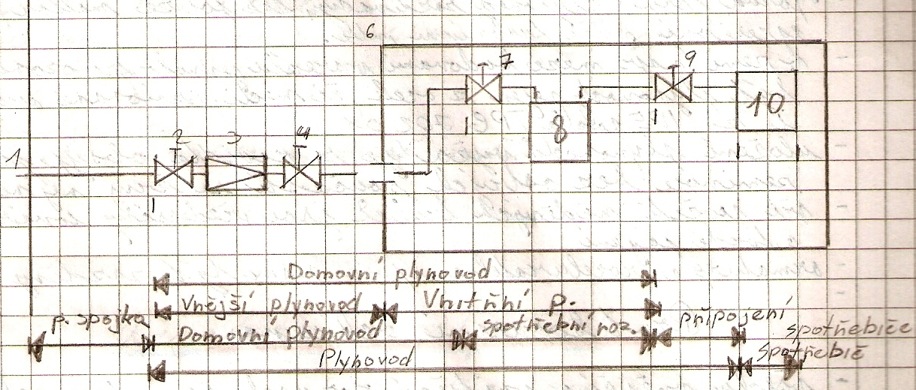

- Domovní plynovody, podle ČSN EN 1775 do tlaku 0,5 MPa a TPG 704 01 jsou plynovody s tlakem do 10kPa a připojují se jimi spotřebičem do výkonu 50KW.

Materiál domovního potrubí
- Ocelové trubky podle ČSN 05 13 10
- Měděné podle TPG 700 01
- Ocelové nebo měděné s tovární izolací
- Trubky z PE, dle TPG 702 01 (ukládané jen do země v areálu)
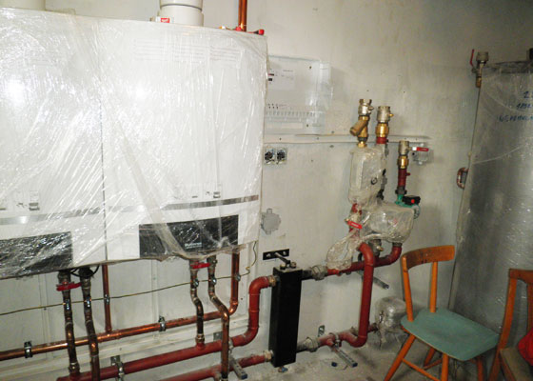
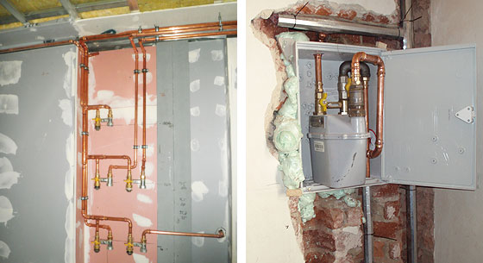

Požadavky na montáž
- Domovní plynovody v budovách jsou ukládány na konzoly či držáky podél zdi nebo pod omítkou
- Vnější části mohou být vně domu, fasádách nebo ve fasádách, ale i v zemi.

- V budovách se mohou používat plynovody z mtr. pouze kovových, tedy z oceli či mědi.
- Přednostně se provádějí celosvařované, opatření rozebíratelnými spoji jen u spotřebičů, plynoměrů a regulátorů.

- Nátěry domovního plynovodu jsou třívrstvé o tloušťce 0,25mm, jakoukoliv barvu
- Kde by byla možnost záměny, je nutné je opatřit žlutými proužky nebo celé žluté.

- Nemá být vedeny podlahami
- Výstup plynovodu z podlahy musí být vodovzdorně utěsněn.

- Vedení plynovodu v instalačních kanálech či šachtách je možné, pokud je tento prostor trvale větraný a přístupný kontrole a údržbě.

- Armatury a rozebíratelné spoje nesmí být zazděny

Tovární izolace protikorozní ochrany
- plastové (polyetylenové) povlaky – Bravel
- asfaltové izolace trubek dle ČSN 42 0021 a ČSN 42 0022
- ochranné páskové plastové izolace
- izolační bandáže pro krátké úseky pot.
- Smršťovací plastové izolace

Mechanická ochrana
- chrání izolaci proti poškození obklopující zeminou
- provádí se podsypem a osypem, písek frakce do 8mm, potrubí v rýže.
- Izolacemi provádíme pasivní ochranu potrubí
- Aktivní ochranou je katodická protikorozní ochrana

Vyznačené plynovodů v terénu
- se provádí dle TPG 700 24 orientačními sloupky, orientačními tabulkami a orien. štítky.
Otázky a úkoly:
- Kde u domovního plynovodu začínají instalační práce?
- Zařízení o jakém výkonu je možné napojit?
- Je možné vést plynovod pod podlahou?

Zdroje:
Ing. M. Trnková, Instalace vody a kanalizace I, pro 1.ročník UO Instalatér, Informatorium, spol. s.r.o., Praha
http://www.tzb-info.cz/docu/clanky/0050/005046o1.gif
http://www.grunwald-plyn.cz/reference_prace.html

